**软件学院“墨韵”读书会**

**书籍共享平台**

**[需求规格说明书]**

## 目录

1、概述 3

1.1 用户简介 3

1.1.1 导师 3

1.1.2 学生 3

1.1.3 管理员 4

1.2 项目的目的与目标 4

1.2.1 目的 4

1.2.2 目标 4

1.3 术语定义 4

1.4 参考资料 5

1.5 相关文档 5

1.6 版本更新信息 5

2、现有系统描述 5

2.1 角色定义 5

2.2 工作流程 6

2.2.1 个人日志管理系统 7

2.2.2 发表日志流程 7

2.2.3 查看日志流程 8

2.2.4 修改日志流程 9

2.2.5 评论日志流程 9

2.2.6 转载日志流程 10

2.2.7 删除日志流程图 10

2.3 单据、账本和报表 11

2.3.1 单据 11

2.3.2 账本 11

2.3.3 报表 11

2.4 可能的变化 11

3、目标系统功能需求 12

3.1 功能模块总体设计 12

3.2 网站功能模块详细设计 13

3.3 用例详细说明 13

3.3.1 登录注册及个人信息维护系统 13

3.3.2 个人日志管理系统 17

3.3.3 留言管理系统 19

3.3.4 圈子信息管理系统 21

3.3.5 讨论区系统 25

3.3.6 图书管理模块 27

3.3.7 书评模块管理 31

3.3.8 新鲜事系统及站内信系统 34

4、目标系统性能需求 35

5、目标系统界面与接口需求 36

5.1 界面需求 36

5.2 接口需求点列表 36

6、目标系统的其他需求 36

6.1 安全性 36

6.2 可靠性 36

6.3 灵活性 36

6.4 特殊需求 36

7、目标系统的假设与约束条件 37

# 1、概述

## 1.1 用户简介

“墨韵”读书会书籍共享平台的使用者主要是北京航空航天大学软件学院的导师和学生两 类。

# 1.1.1 导师

在该平台中，导师这一角色主要有如下特点：

<1> 导师是一个圈子的核心，圈子由导师及其所带学生自动组成，平台的系统可以自动 划分消息，将导师的消息及时传递给自己的学生。

<2> 与现实教学中的传道授业相似，共享平台中的导师可以在网站上推荐自己觉得比较 好的图书、点评学生的读书感悟等。但网络的氛围更加轻松愉快，更有利于师生的交流。

<3> 与现实中不同，网络上导师可以不用局限于某个地点、某段时间与学生进行交流， 这样就打破了不同校区之间距离的隔阂。

<4> 导师拥有管理维护个人主页空间的权限，同时导师还有维护圈子的权限，导师还有 与普通阅读者一样查看书库等权限。

# 1.1.2 学生

<1> 平台中“学生”的角色，能且只能拥有一名导师（配合软件学院导师制），可以拥 有多名同学及好友。在网站中，可以向导师提问，可以在自己的主页中分享自己读书的心得 体会，并且接受他人的点评。

<2> 平台做好之后，可以成为学生们交流思想与感悟的地方。

<3> 学生拥有维护个人空间、查看书库等权限，同时学生还有被导师加入创建的圈子内 并参与活动和讨论的权限。

# 1.1.3 管理员

<1> 在本网站中，管理员是拥有绝对权限的人员，用于维护管理整个网站的稳定性和 安全可靠性，确保网站不出现不符合当前法律规定的内容。

<2> 管理员的权限包括删除不符合法律权限的用户、论坛、日志、书籍以及书评。

## 1.2 项目的目的与目标

# 1.2.1 目的

通过“墨韵”读书会书籍共享平台网站方便导师与学生们心得体会的交流，打破时间和 空间的隔阂，有利于加强导师与学生、学生们相互之间的了解，完美地配合北航软件学院“墨 韵”读书会的开展和举办。

# 1.2.2 目标

(1) 共享平台网站各个功能完整

(2) 整个系统可以稳定运行

(3) 信息发布和显示迅速、准确

(4) 用户之间的信息渠道畅通

(5) 用户权限系统完善

(6) 搜索功能完善

## 1.3 术语定义

[1] 管理员：整个网站的管理员。

[2] 导师：网站注册身份为教师的用户，拥有维护个人空间和圈子的权限。

[3] 学生：网站的主要使用人员，拥有管理个人空间和被导师加入圈子参与圈子活动的 权限。

[4] 已注册用户：在本网站注册的用户，包括学生和导师，但是管理员除外。

[5] 圈子成员：已经创建或者参与进入圈子的成员，包括被导师加入圈子的学生以及已 经创建圈子的教师。

## 1.4 参考资料

[1]吕云翔.软件工程实用教程.北京：清华大学出版社，2015.

## 1.5 相关文档

[1] 《需求规格说明书》

[2] 《软件设计说明书》

## 1.6 版本更新信息

表 1 版本更新记录

|  |  |  |  |  |  |
| --- | --- | --- | --- | --- | --- |
| 版本号 | 创建者 | 创建日期 | 维护者 | 维护日期 | 维护纪要 |
| V1.0 | 杨婧 | 2016-3-20 | 费心怡 | 2016-4-20 |  |
|  |  |  |  |  |  |
|  |  |  |  |  |  |

# 2、现有系统描述

## 2.1 角色定义

“北航软件学院‘墨韵’读书会书籍共享平台” 的角色定义如表 2.1 所示

表 2.1 系统角色定义

**编号**

**角色**

|  |  |
| --- | --- |
| 01 | 网站管理员 |
| 02 | 导师 |
| 03 | 学生 |

## 2.2 工作流程

网站总体工作图如下：

图 2.1 网站总体工作图

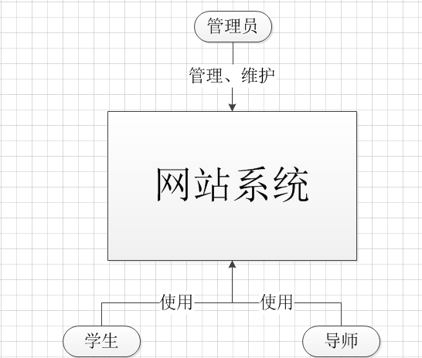

网站总体工作流程图如下：

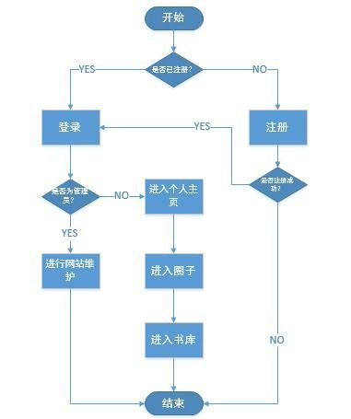

图 2.2 网站总体工作流程图

下面重点阐述个人日志管理系统各个用例的流程图。

# 2.2.1 个人日志管理系统

个人日志管理系统主要包括发表日志、查看日志、修改日志、评论日志、转载日志、删 除日志等功能，为读书会管理平台的个人日志管理提供有效的数据支持及保障，下面对个人 日志管理系统中的几个部分一一分析。

# 2.2.2 发表日志流程

发表日志流程图如下：

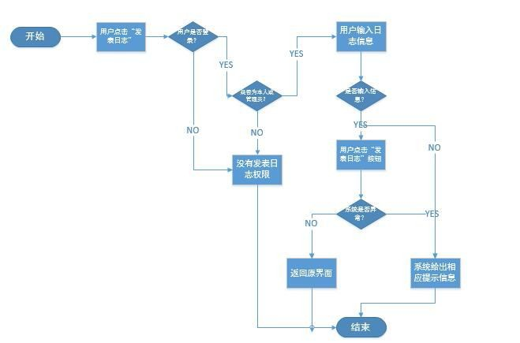

图 2.3 发表日志流程图

# 2.2.3 查看日志流程

查看日志流程图如下：

图 2.4 查看日志流程图

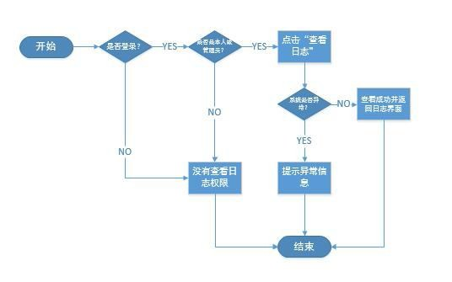

# 2.2.4 修改日志流程

修改日志流程图如下：

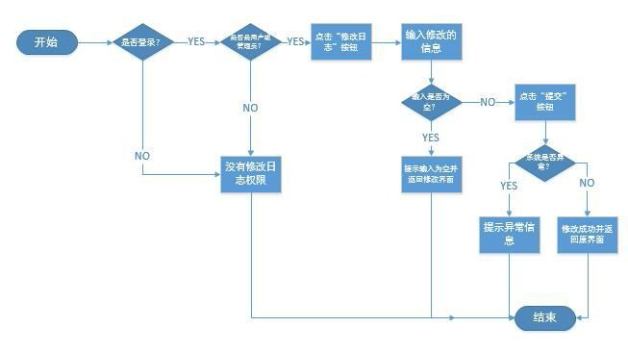

图 2.5 修改日志流程图

# 2.2.5 评论日志流程

评论日志流程图如下：

图 2.6 评论日志流程图

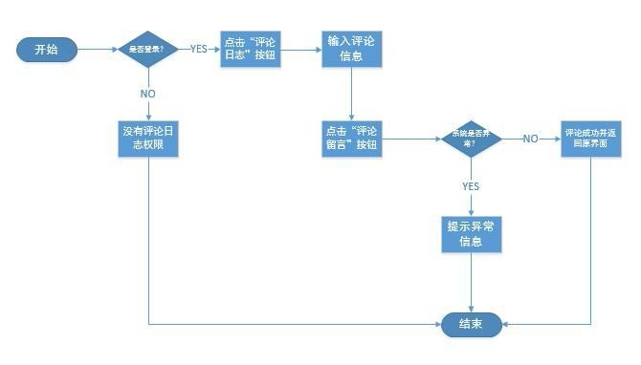

# 2.2.6 转载日志流程

转载日志流程图如下：

图 2.7 转载日志流程图

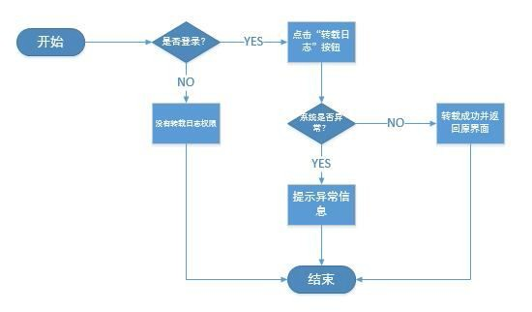

# 2.2.7 删除日志流程图

删除日志流程图如下：

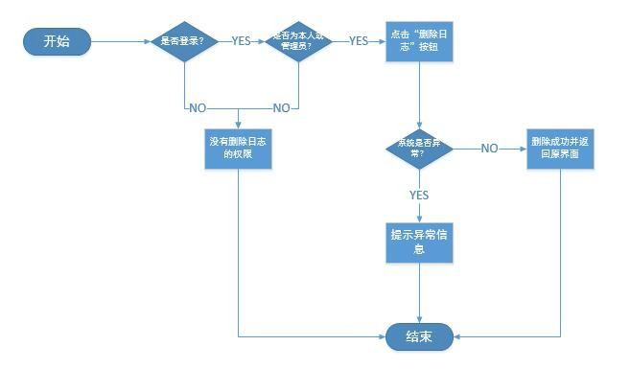

图 2.8 删除日志流程图

## 2.3 单据、账本和报表

# 2.3.1 单据

暂无。

# 2.3.2 账本

暂无。

# 2.3.3 报表

暂无

## 2.4 可能的变化

暂无

# 3、目标系统功能需求

## 3.1 功能模块总体设计

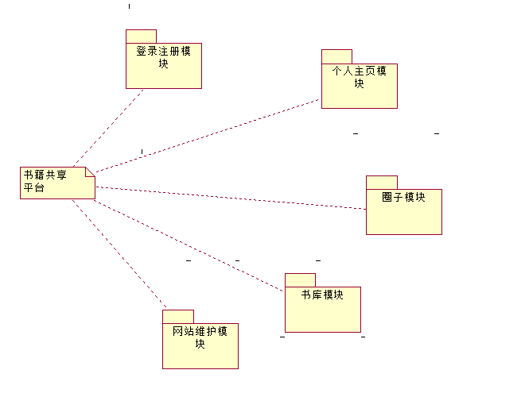

图 3.1 书籍共享平台功能概述

## 3.2 网站功能模块详细设计

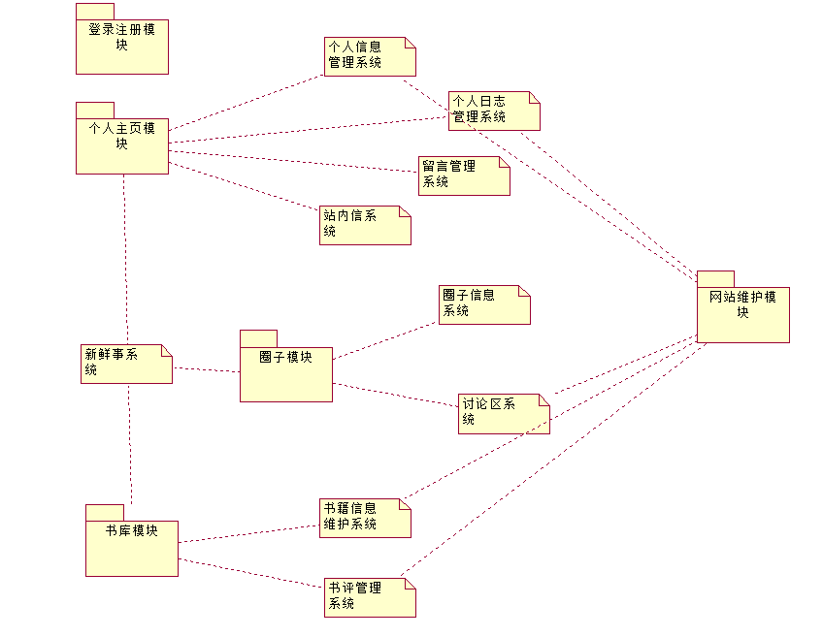

图 3.2 网站功能模块详细设计

## 3.3 用例详细说明

# 3.3.1 登录注册及个人信息维护系统

登录注册及用户信息维护系统的用例图如图 3.3 所示。

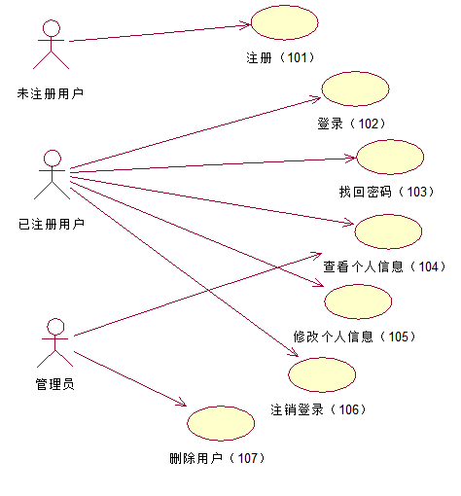

图 3.3 登录注册模块的用例图 对用例的说明如表 3.1~表 3.7 所示。

表 3.1 “注册”用例

|  |  |  |  |
| --- | --- | --- | --- |
| 编号 | 101 | 用例名称 | 注册 |
| 使用人员 | 未注册用户 | 扩展点 | 无 |
| 输入 | 用户注册时的基本信息 | | |
| 系统响应 | 系统将用户注册时的信息保存在数据库中 | | |
| 输出 | 用户可以用注册的用户名及密码进行登录操作 | | |
| 前置条件 | 未注册用户申请注册 | 后置条件 | 未注册用户成功成为会员 |
| 活动步骤 | 1. 未注册用户选择注册  2. 系统返回一个注册页面  3. 未注册用户输入相关注册信息  4. 系统验证输入成功  5. 用户提交注册信息  6. 系统提交注册成功并返回首页 | | |
| 异常处理 | 1. 注册时输入信息和系统验证不一致（如日期输入不合法，用户名不规 | | |

范等），系统给出提示并返回注册界面

2. 输入用户名已注册时，系统给出提示然后并返回注册界面

3. 系统异常，无法注册时（如网站维护等），无法注册，并给出相应信息。

表 3.2 “登录”用例

|  |  |  |  |
| --- | --- | --- | --- |
| 编号 | 102 | 用例名称 | 登录 |
| 使用人员 | 已注册用户 | 扩展点 | 无 |
| 输入 | 注册时的用户名和密码 | | |
| 系统响应 | 用户的登录时间、次数等存入数据库，并保存登录状态 | | |
| 输出 | 相关用户的页面 | | |
| 前置条件 | 该用户必须是本站已注册  成功用户 | 后置条件 | 该用户登录成功 |
| 活动步骤 | 1. 该会员点击登录  2. 系统返回登录页面  3. 用户输入用户名、密码及验证码并提交  4. 系统进行验证，验证成功，记录该用户的登录状态并跳转到主界面 | | |
| 异常处理 | 1. 用户忘记密码，选择“找回密码”功能，进入找回密码用例。  2. 系统验证用户登录信息有误，提示重新登录  3. 系统处理异常，给出相应的错误信息 | | |

表 3.3 “找回密码”用例

|  |  |  |  |
| --- | --- | --- | --- |
| 编号 | 103 | 用例名称 | 找回密码 |
| 使用人员 | 已注册用户 | 扩展点 | 无 |
| 输入 | 用户注册时的邮箱或密码提示问题 | | |
| 系统响应 | 系统根据注册邮箱账号或密码提示问题找到相应的用户并返回起对应的  密码设置主页 | | |
| 输出 | 用户重置自己的密码 | | |
| 前置条件 | 用户必须是本系统的成功  注册用户 | 后置条件 | 系统返回设置密码的页面让  用户重置密码 |
| 活动步骤 | 1. 用户选择“找回密码”  2. 系统返回一个找回密码页面（要求用户输入注册时的邮箱号，并回答 对提示问题，系统会自动向邮箱中设发送注册的密码）  3. 用户输入邮箱中的密码并填写提交  4. 系统进行验证，成功后，跳转到个人主界面 | | |
| 异常处理 | 1. 若用户在步骤中输入邮箱或提示问题错误，系统会给出提示。  2. 系统处理异常，系统给出相应的提示信息 | | |

表 3.4 “查看个人信息”用例

|  |  |  |  |
| --- | --- | --- | --- |
| 编号 | 104 | 用例名称 | 查看个人信息 |
| 使用人员 | 已注册用户、管理员 | 扩展点 | 无 |
| 输入 | 点击相关的查看信息按钮 | | |
| 系统响应 | 系统根据需要查看的用户，从数据库中查询读取信息 | | |
| 输出 | 系统显示用户的个人信息 | | |

|  |  |  |  |
| --- | --- | --- | --- |
| 前置条件 | 用户必须是本系统的成功  注册用户或者管理员 | 后置条件 | 系统显示个人信息页面 |
| 活动步骤 | 1. 用户选择“查看个人信息”  2. 系统显示相应的个人信息 | | |
| 异常处理 | 系统处理异常，系统给出相应的提示信息 | | |

表 3.5 “修改个人信息”用例

|  |  |  |  |
| --- | --- | --- | --- |
| 编号 | 105 | 用例名称 | 修改个人信息 |
| 使用人员 | 已注册用户 | 扩展点 | 用户在修改信息时也可以修  改密码。过程为点击修改密码 链接，进入修改密码界面，步 骤和“找回密码”功能类似。 |
| 输入 | 用户输入个人的相关信息 | | |
| 系统响应 | 系统在数据库中用户现在的个人信息替换以前的个人信息 | | |
| 输出 | 用户的个人信息显然被修改了 | | |
| 前置条件 | 用户已经是此系统的注册  用户且已经登录 | 后置条件 | 该用户修改个人信息成功 |
| 活动步骤 | 1. 会员选择“修改信息  2. 系统返回修改信息界面  3. 会员修改信息并提交  4. 系统进行系统验证，验证成功后提示修改成功 | | |
| 异常处理 | 1. 系统验证输入信息有误，提示重新输入  2. 系统处理异常，系统给出相应的提示信息 | | |

表 3.6 “注销登录”用例

|  |  |  |  |
| --- | --- | --- | --- |
| 编号 | 106 | 用例名称 | 注销登录 |
| 使用人员 | 已注册用户 | 扩展点 | 无 |
| 输入 | 系统自动跳转，不需要输入 | | |
| 系统响应 | 系统自动修改用户在数据库中的相应状态 | | |
| 输出 | 跳转到登录界面 | | |
| 前置条件 | 用户是系统的已注册用户 并且已经登录 | 后置条件 | 用户注销成功 |
| 活动步骤 | 1. 会员选择“注销”链接  2. 系统提示注销成功并返回网站登录页面 | | |
| 异常处理 | 系统异常，并给出相应的提示信息 | | |

表 3.7 “删除用户”用例

|  |  |  |  |
| --- | --- | --- | --- |
| 编号 | 107 | 用例名称 | 删除用户 |
| 使用人员 | 管理员 | 扩展点 | 无 |
| 输入 | 系统自动跳转，不需要输入 | | |
| 系统响应 | 系统删除数据库中相应的用户信息 | | |
| 输出 | 系统跳转到用户列表 | | |
| 前置条件 | 用户是管理员并且处于个 | 后置条件 | 删除用户成功 |

|  |  |  |  |
| --- | --- | --- | --- |
|  | 用户列表页面 |  |  |
| 活动步骤 | 1. 管理员选择需要删除的用户并点击删除选项  2. 系统提示管理员将要删除该用户并得到用户的确认  3. 系统提示删除用户成功并返回用户列表页面 | | |
| 异常处理 | 系统异常，并给出相应的提示信息 | | |

# 3.3.2 个人日志管理系统

管理日志模块的用例说明如图 3.4：

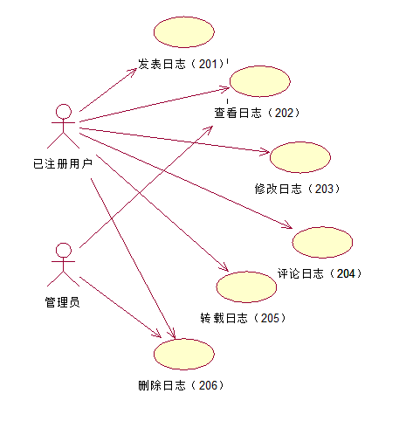

对用例的说明如表 3.8~表 3.13 所示：

图 3.4 日志管理模块的用例图

表 3.8 “发表日志”用例

|  |  |  |  |
| --- | --- | --- | --- |
| 编号 | 201 | 用例名称 | 发表日志 |
| 使用人员 | 已注册用户 | 扩展点 | 无 |

|  |  |  |  |
| --- | --- | --- | --- |
| 输入 | 系统自动转换，不需输入 | | |
| 系统响应 | 系统将相应的日志信息添加到数据库中 | | |
| 输出 | 日志列表栏中新增刚添加的日志，并且给圈子及好友以消息提醒 | | |
| 前置条件 | 用户是已注册且登录用户，  且是本人 | 后置条件 | 用户发表日志成功 |
| 活动步骤 | 1. 用户点击“发表日志”按钮  2. 用户输入日志信息  3. 用户完成输入，点击“发表日志”按钮  4. 返回原界面 | | |
| 异常处理 | 1. 用户未登录或非本人或管理员，则没有发表日志功能  2. 系统异常，系统给出相应提示信息 | | |

表 3.9 “查看日志”用例

|  |  |  |  |
| --- | --- | --- | --- |
| 编号 | 202 | 用例名称 | 查看日志 |
| 使用人员 | 已注册用户、管理员 | 扩展点 | 无 |
| 输入 | 系统自动转换，不需输入 | | |
| 系统响应 | 系统对数据库中相应的日志进行提取 | | |
| 输出 | 将被选中的日志信息呈现给申请者 | | |
| 前置条件 | 用户是已注册且登录用户，  且是本人或者管理员。 | 后置条件 | 用户查看日志成功 |
| 活动步骤 | 1. 用户点击“查看日志”按钮  2. 查看成功，返回日志界面 | | |
| 异常处理 | 1. 用户未登录用户非本人或管理员，则没有此权限  2. 系统异常，则提示异常信息 | | |

表 3.10 “修改日志”用例

|  |  |  |  |
| --- | --- | --- | --- |
| 编号 | 203 | 用例名称 | 修改日志 |
| 使用人员 | 已注册用户 | 扩展点 | 无 |
| 输入 | 系统自动转换，不需输入 | | |
| 系统响应 | 系统对数据库中相应的日志信息进行修改 | | |
| 输出 | 被选中的日志信息被修改 | | |
| 前置条件 | 用户是已注册且登录用户，  且是本人 | 后置条件 | 用户修改日志成功 |
| 活动步骤 | 1. 用户点击“修改日志”按钮  2. 用户输入修改的信息  3. 用户完成输入，点击“提交”按钮  4. 修改成功，返回原界面 | | |
| 异常处理 | 1. 用户未登录用户非本人或管理员，则没有此权限  2. 系统异常，则提示异常信息 | | |

表 3.11 “评论日志”用例

|  |  |  |  |
| --- | --- | --- | --- |
| 编号 | 204 | 用例名称 | 评论日志 |
| 使用人员 | 已注册用户 | 扩展点 | 无 |

|  |  |  |  |
| --- | --- | --- | --- |
| 输入 | 会员输入要评论的内容 | | |
| 系统响应 | 系统对数据库中的日志添加评论内容信息。并向日志发表者传送一个消息  提醒 | | |
| 输出 | 被操作的日志增加评论内容 | | |
| 前置条件 | 用户是已注册且登录用户 | 后置条件 | 用户评论日志成功 |
| 活动步骤 | 1. 用户点击“评论日志”按钮  2. 用户输入评论的信息  3. 用户完成输入，点击“评论留言”按钮  4. 评论成功，返回原界面 | | |
| 异常处理 | 1. 用户未登录，则没有此权限  2. 系统异常，则提示异常信息 | | |

表 3.12 “转载日志”用例

|  |  |  |  |
| --- | --- | --- | --- |
| 编号 | 205 | 用例名称 | 转载日志 |
| 使用人员 | 已注册用户 | 扩展点 | 无 |
| 输入 | 系统自动转换，无需输入 | | |
| 系统响应 | 系统将该日志添加到本用户的日志列表中，并给好友和圈子的人以消息提  醒 | | |
| 输出 | 系统显示转载成功信息 | | |
| 前置条件 | 用户是已注册且登录用户 | 后置条件 | 用户转载日志成功 |
| 活动步骤 | 1. 用户点击“转载日志”按钮  2. 转载成功，返回原界面。 | | |
| 异常处理 | 1. 用户未登录，则没有此权限  2. 系统异常，则提示异常信息 | | |

表 3.13 “删除日志”用例

|  |  |  |  |
| --- | --- | --- | --- |
| 编号 | 206 | 用例名称 | 删除日志 |
| 使用人员 | 已注册用户、管理员 | 扩展点 | 无 |
| 输入 | 系统自动转换，无需输入 | | |
| 系统响应 | 系统修改数据库，将该日志从日志列表中删除。 | | |
| 输出 | 系统提示日志删除成功 | | |
| 前置条件 | 用户是已注册且登录用户，  且是本人或者管理员 | 后置条件 | 用户删除日志成功 |
| 活动步骤 | 1. 用户点击“删除日志”按钮  2. 评论成功，返回原界面 | | |
| 异常处理 | 1. 用户未登录或非本人或管理员，则没有此权限  2. 系统异常，则提示异常信息 | | |

# 3.3.3 留言管理系统

留言管理的用例图如图 3.5：

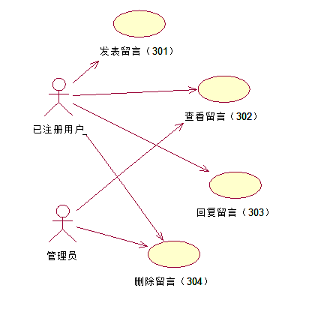

图 3.5 留言管理的用例图

对用例的说明如表 3.14~表 3.17 所示：

表 3.14 “发表留言”用例

|  |  |  |  |
| --- | --- | --- | --- |
| 编号 | 301 | 用例名称 | 发表留言 |
| 使用人员 | 已注册用户 | 扩展点 | 无 |
| 输入 | 输入要留言的内容 | | |
| 系统响应 | 系统在数据库中在留言表单中添加信息，并给日志发表者以消息提醒 | | |
| 输出 | 用户的日志被评论 | | |
| 前置条件 | 用户是已注册且登录用户 | 后置条件 | 用户发表留言成功 |
| 活动步骤 | 1. 用户点击“发表留言”按钮  2. 用户输入留言信息  3. 用户完成输入，点击“发表留言”按钮  4. 返回原界面 | | |
| 异常处理 | 1. 用户未登录，则没有发表留言功能  2. 系统异常，系统给出相应提示信息 | | |

表 3.15 “查看留言”用例

|  |  |  |  |
| --- | --- | --- | --- |
| 编号 | 302 | 用例名称 | 查看留言 |
| 使用人员 | 已注册用户、管理员 | 扩展点 | 无 |
| 输入 | 不需要输入 | | |
| 系统响应 | 系统从数据库中提取出关于留言的数据 | | |

|  |  |  |  |
| --- | --- | --- | --- |
| 输出 | 显示留言列表 | | |
| 前置条件 | 用户是已注册且登录用户  或者是管理员 | 后置条件 | 用户查看留言成功 |
| 活动步骤 | 1. 用户点击“查看”按钮  2. 返回留言列表界面 | | |
| 异常处理 | 1. 用户未登录，则没有查看功能  2. 系统异常，系统给出相应提示信息 | | |

表 3.16 “回复留言”用例

|  |  |  |  |
| --- | --- | --- | --- |
| 编号 | 303 | 用例名称 | 回复留言 |
| 使用人员 | 已注册用户 | 扩展点 | 无 |
| 输入 | 输入要回复的内容 | | |
| 系统响应 | 系统在数据库留言表单中添加信息，并给被回复的人以消息提醒 | | |
| 输出 | 该留言信息被回复 | | |
| 前置条件 | 用户是已注册且登录用户，  且是本人 | 后置条件 | 用户回复留言成功 |
| 活动步骤 | 1. 用户点击“回复留言”按钮  2. 用户输入回复信息  3. 用户完成输入，点击“发表留言”按钮  4. 返回原界面 | | |
| 异常处理 | 1. 用户未登录或非本人则没有回复功能  2. 系统异常，系统给出相应提示信息 | | |

表 3.17 “删除留言”用例

|  |  |  |  |
| --- | --- | --- | --- |
| 编号 | 304 | 用例名称 | 删除留言 |
| 使用人员 | 已注册用户、管理员 | 扩展点 | 无 |
| 输入 | 系统自动转换，不需要输入 | | |
| 系统响应 | 系统将相应的留言信息从数据库中删除 | | |
| 输出 | 该留言从留言列表中消失 | | |
| 前置条件 | 用户是已注册且登录用户，  且是本人或者管理员 | 后置条件 | 用户删除留言成功 |
| 活动步骤 | 1. 用户点击“删除留言”按钮  2. 删除留言成功，返回原界面 | | |
| 异常处理 | 1. 用户未登录或非本人或管理员，则没有删除留言权限  2. 系统异常，系统给出相应提示信息 | | |

# 3.3.4 圈子信息管理系统

圈子信息管理模块的用例图如 3.6 所示

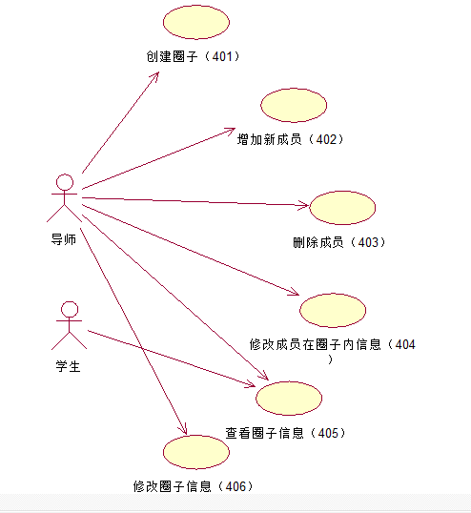

详细用例说明如表 3.18~3.23 所示：

图 3.6 圈子信息管理用例图

表 3.18 “创建圈子”用例

|  |  |  |  |
| --- | --- | --- | --- |
| 编号 | 401 | 用例名称 | 创建圈子 |
| 使用人员 | 导师 | 扩展点 | 无 |
| 输入 | 圈子名称、导师姓名 | | |
| 系统响应 | 系统将圈子信息添加到数据库 | | |
| 输出 | 提示创建成功或提示异常 | | |
| 前置条件 | 该用户身份必须是导师且  登录，正在创建圈子界面 | 后置条件 | 创建圈子成功 |
| 活动步骤 | 1. 用户点击“创建圈子”。  2. 系统返回创建界面。 | | |

|  |  |
| --- | --- |
|  | 3. 用户编辑信息并保存。  4. 系统进行验证，验证成功，更新数据库并提示编辑成功。  5. 系统返回圈子界面。 |
| 异常处理 | 1. 用户修改后的圈子在数据库中已经存在，给出提示并返回圈子界面  2. 用户输入不完全，给出提示并返回创建圈子界面。 |

表 3.19 “增加新成员”用例

|  |  |  |  |
| --- | --- | --- | --- |
| 编号 | 402 | 用例名称 | 增加新成员 |
| 使用人员 | 导师 | 扩展点 | 无 |
| 输入 | 成员 id | | |
| 系统响应 | 系统在数据库中搜索成员，并将成员在圈子内的信息添加到数据库 | | |
| 输出 | 提示添加成功或异常提示 | | |
| 前置条件 | 该用户身份必须是导师且  登录，正在查看成员界面 | 后置条件 | 添加成员成功 |
| 活动步骤 | 1. 用户点击“添加新成员”。  2. 系统返回添加成员界面。  3. 用户输入学生 id。  4. 系统在数据库中查找该学生，查找成功，返回学生信息  5. 用户点击“确认添加”。  6. 系统将学生添加至圈子，更新数据库并提示添加成功  7. 系统返回查看成员界面。 | | |
| 异常处理 | 1. 用户添加的成员已在圈子中，给出提示并返回查看成员界面。  2. 系统未查找到成员或用户输入成员信息错误，给出提示并返回查看成 员界面。  3. 成员已存在于其他圈子，系统给出提示，并询问是否反映给管理员。 | | |

表 3.20 “删除成员”用例

|  |  |  |  |
| --- | --- | --- | --- |
| 编号 | 403 | 用例名称 | 删除成员 |
| 使用人员 | 导师 | 扩展点 | 无 |
| 输入 | 不需要输入 | | |
| 系统响应 | 系统将相应的信息从数据库中删除 | | |
| 输出 | 提示删除成功或异常提示 | | |
| 前置条件 | 该用户身份必须是导师且  登录，正在查看成员界面 | 后置条件 | 删除成员成功 |
| 活动步骤 | 1. 用户选中需要删除的学生，并点击“删除该成员”。  2. 系统给出确认删除提示  3. 用户点击“确认”。  4. 系统在数据库中删除相应的学生信息，并提示删除成功。  5. 系统返回查看成员界面。 | | |
| 异常处理 | 删除失败，给出提示并返回查看成员界面 | | |

表 3.21 “修改成员在圈子内部消息”用例

|  |  |  |  |
| --- | --- | --- | --- |
| 编号 | 404 | 用例名称 | 修改成员在圈子内部信息 |

|  |  |  |  |
| --- | --- | --- | --- |
| 使用人员 | 导师 | 扩展点 | 无 |
| 输入 | 成员信息 | | |
| 系统响应 | 系统将成员信息添加至数据库 | | |
| 输出 | 提示修改成功或异常提示 | | |
| 前置条件 | 该用户身份必须是导师且  登录，正在查看成员界面 | 后置条件 | 修改成员在圈子信息成功 |
| 活动步骤 | 1. 用户点击“修改成员信息”。  2. 系统返回修改成员信息界面。  3. 用户输入新的成员信息。  4. 系统更新数据库，并提示修改成功。  5. 系统返回查看成员界面。 | | |
| 异常处理 | 修改成员信息失败，给出提示并返回查看成员界面。 | | |

表 3.22 “查看圈子信息”用例

|  |  |  |  |
| --- | --- | --- | --- |
| 编号 | 405 | 用例名称 | 查看圈子信息 |
| 使用人员 | 导师、学生 | 扩展点 | 无 |
| 输入 | 不需要输入 | | |
| 系统响应 | 系统返回圈子信息页面 | | |
| 输出 | 系统显示圈子信息页面 | | |
| 前置条件 | 用户已登录 | 后置条件 | 查看圈子信息成功 |
| 活动步骤 | 1. 用户点击“查看圈子信息”。  2. 系统返回圈子信息界面。 | | |
| 异常处理 | 系统处理异常，给出相应提示。 | | |

表 3.23 “修改圈子信息”用例

|  |  |  |  |
| --- | --- | --- | --- |
| 编号 | 406 | 用例名称 | 修改圈子信息 |
| 使用人员 | 导师 | 扩展点 | 无 |
| 输入 | 圈子信息 | | |
| 系统响应 | 系统将圈子信息加入数据库 | | |
| 输出 | 提示修改成功或异常提示 | | |
| 前置条件 | 该用户身份必须是导师且  登录，正在圈子界面 | 后置条件 | 修改圈子信息成功 |
| 活动步骤 | 1. 用户点击“修改圈子信息”。  2. 系统返回修改圈子信息界面。  3. 用户输入新的圈子信息。  4. 系统更新数据库，并提示修改成功。  5. 系统返回圈子界面。 | | |
| 异常处理 | 修改圈子信息失败，给出提示并返回圈子界面。 | | |

# 3.3.5 讨论区系统

讨论模块的用例设计图如图 3.7 所示

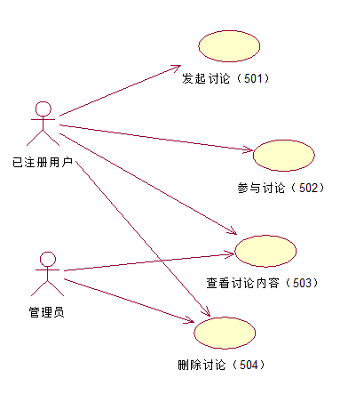

图 3.7 讨论模块设计用例图

讨论模块的详细用例说明如表 3.24~表 3.27 所示：

表 3.24 “发起讨论”用例

|  |  |  |  |
| --- | --- | --- | --- |
| 编号 | 501 | 用例名称 | 发起讨论 |
| 使用人员 | 已注册用户 | 扩展点 | 无 |
| 输入 | 讨论主题、讨论内容 | | |
| 系统响应 | 系统将讨论加入数据库，并提醒圈子中其他成员 | | |
| 输出 | 系统显示讨论页面 | | |
| 前置条件 | 用户已登录 | 后置条件 | 发起讨论成功 |
| 活动步骤 | 1. 用户点击“发起讨论”。  2. 系统返回讨论主题界面。  3. 用户输入讨论主题。  4. 系统将讨论主题加入数据库，并提醒圈子中其他成员。  5. 系统返回讨论界面。 | | |

|  |  |
| --- | --- |
|  | 6. 用户输入讨论内容。  7. 系统将讨论内容发送给圈子中其他成员。 |
| 异常处理 | 1. 圈子中存在相同主题，给出提示并返回该讨论主题页面。  2. 系统处理异常，给出相应提示 |

表 3.25 “参与讨论”用例

|  |  |  |  |
| --- | --- | --- | --- |
| 编号 | 502 | 用例名称 | 参与讨论 |
| 使用人员 | 已注册用户 | 扩展点 | 无 |
| 输入 | 讨论信息 | | |
| 系统响应 | 系统将信息加入数据库，并发送给圈子中其他成员 | | |
| 输出 | 系统显示讨论信息 | | |
| 前置条件 | 用户已登录 | 后置条件 | 发送讨论信息成功 |
| 活动步骤 | 1. 用户点击“参与讨论”。  2. 系统返回讨论界面。  3. 用户输入讨论内容。  4. 系统将讨论内容加入数据库，并发送给圈子中其他成员。  5. 系统返回讨论界面。 | | |
| 异常处理 | 系统处理异常，给出相应提示给管理员。 | | |

表 3.26 “查看讨论内容”用例

|  |  |  |  |
| --- | --- | --- | --- |
| 编号 | 503 | 用例名称 | 查看讨论内容 |
| 使用人员 | 已注册用户、管理员 | 扩展点 | 无 |
| 输入 | 无输入信息 | | |
| 系统响应 | 系统将讨论的内容从数据库提取出来，给申请人 | | |
| 输出 | 系统显示讨论信息 | | |
| 前置条件 | 用户已登录 | 后置条件 | 查看讨论内容成功 |
| 活动步骤 | 1. 用户点击“查看讨论内容”。  2. 系统将讨论内容从数据库提取，呈现给申请人  3. 系统返回讨论界面。 | | |
| 异常处理 | 系统处理异常，给出相应提示 | | |

表 3.27 “删除讨论”用例

|  |  |  |  |
| --- | --- | --- | --- |
| 编号 | 504 | 用例名称 | 删除讨论 |
| 使用人员 | 已注册用户、管理员 | 扩展点 | 无 |
| 输入 | 无输入信息 | | |
| 系统响应 | 系统将数据库中相应的讨论内容予以删除 | | |
| 输出 | 提示删除成功或异常提示 | | |
| 前置条件 | 该用户身份必须是导师或  者管理员或者学生且登录， 正在查看公告界面 | 后置条件 | 删除讨论成功 |
| 活动步骤 | 1. 用户选中需要删除的讨论主题，并点击“删除该讨论”。  2. 系统给出确认删除提示 | | |

|  |  |
| --- | --- |
|  | 3. 用户点击“确认”。  4. 系统在数据库中删除相应的讨论，并提示删除成功。  5. 系统返回查看讨论界面。 |
| 异常处理 | 删除失败，给出提示并返回查看讨论界面 |

# 3.3.6 图书管理模块

图书管理模块的用例图如图 3.8 所示：

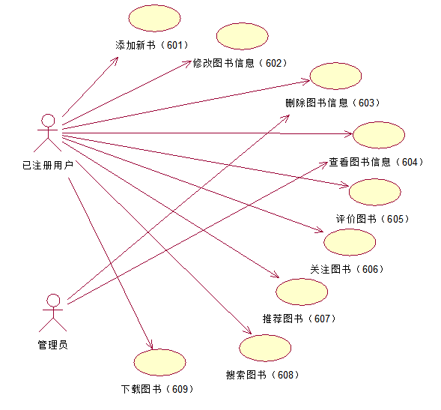

图 3.8 图书管理模块用例图

图书管理模块的详细用例说明如表 3.28~表 3.36 所示：

表 3.28 “添加新书”用例

|  |  |  |  |
| --- | --- | --- | --- |
| 编号 | 601 | 用例名称 | 添加新书 |

|  |  |  |  |
| --- | --- | --- | --- |
| 使用人员 | 已注册用户 | 扩展点 | 无 |
| 输入 | 用户输入图书的书名、作者、ISBN 号、出版社、中途法号、豆瓣链接、内  容简介、上传封面图片、上传电子书 | | |
| 系统响应 | 系统在数据库中添加新书记录跳转到查看图书界面 | | |
| 输出 | 提示添加成功或提示异常 | | |
| 前置条件 | 用户已登录 | 后置条件 | 添加图书成功 |
| 活动步骤 | 1. 用户点击“添加新书”。  2. 系统返回添加新书界面。  3. 用户输入信息  4. 系统验证，验证成功，提示添加成功。  5. 系统返回查看图书界面。 | | |
| 异常处理 | 1. 用户添加的图书在数据库中已存在，给出提示并返回添加新书界面。  2. 用户输入不完全，给出提示并返回添加新书界面。 | | |

表 3.29 “修改图书信息”用例

|  |  |  |  |
| --- | --- | --- | --- |
| 编号 | 602 | 用例名称 | 修改图书信息 |
| 使用人员 | 已注册用户 | 扩展点 | 无 |
| 输入 | 需要修改的图书信息部分，包括图书的书名、作者、ISBN 号、出版社、中  途法号、豆瓣链接、内容简介、上传封面图片、上传电子书等 | | |
| 系统响应 | 系统在数据库中修改相应的图书信息 | | |
| 输出 | 提示修改成功 | | |
| 前置条件 | 用户已登录并且添加过图  书 | 后置条件 | 修改图书信息图书成功 |
| 活动步骤 | 1. 用户点击“修改图书信息”。  2. 系统返回编辑图书信息界面。  3. 用户输入信息  4. 系统验证，验证成功，提示修改成功。  5. 系统返回查看图书界面。 | | |
| 异常处理 | 1. 用户添加的图书在数据库中已存在，给出提示并返回添加新书界面。  2. 用户输入不完全，给出提示并返回添加新书界面。 | | |

表 3.30 “删除图书信息”用例

|  |  |  |  |
| --- | --- | --- | --- |
| 编号 | 603 | 用例名称 | 删除图书信息 |
| 使用人员 | 已注册用户、管理员 | 扩展点 | 无 |
| 输入 | 不需要输入 | | |
| 系统响应 | 系统在数据库中删除相应的图书信息 | | |
| 输出 | 提示删除图书成功 | | |
| 前置条件 | 用户已登录并且添加过图  书 | 后置条件 | 系统提示删除图书信息成功 |
| 活动步骤 | 1. 用户点击“删除图书信息”。  2. 系统提示将要删除该图书信息并得到用户确认  3. 系统删除图书信息成功  4. 系统返回查看图书界面。 | | |

异常处理

1. 用户添加的图书在数据库中已存在，给出提示并返回添加新书界面。

2. 用户输入不完全，给出提示并返回添加新书界面。

表 3.31 “查看图书信息”用例

|  |  |  |  |
| --- | --- | --- | --- |
| 编号 | 604 | 用例名称 | 查看图书信息 |
| 使用人员 | 已注册用户、管理员 | 扩展点 | 无 |
| 输入 | 不需要输入 | | |
| 系统响应 | 系统根据对应图书信息初始化界面 | | |
| 输出 | 系统返回查看图书界面 | | |
| 前置条件 | 用户已登录 | 后置条件 | 用户查看到图书信息 |
| 活动步骤 | 1. 用户点击某本图书。  2. 系统根据对应图书 ID 返回查看图书界面。 | | |
| 异常处理 | 查看失败，给出提示并返回。 | | |

表 3.32 “评价图书”用例

|  |  |  |  |
| --- | --- | --- | --- |
| 编号 | 605 | 用例名称 | 评价图书 |
| 使用人员 | 已注册用户 | 扩展点 | 无 |
| 输入 | 用户选择要评价的分数（1~5） | | |
| 系统响应 | 系统根据用户的评分重新计算图书的评分，更新数据库 | | |
| 输出 | 提示评价成功 | | |
| 前置条件 | 用户已登录，正在某个查看  图书界面 | 后置条件 | 评价图书成功，图书评分更新 |
| 活动步骤 | 1. 用户选择要评价的分数（1~5）并点击“评价”按钮。  2. 系统根据用户的评分重新计算给图书的评分，提示评价成功，更新数 据库。  3. 系统返回更新后的查看图书界面。 | | |
| 异常处理 | 评价失败，给出提示。 | | |

表 3.33 “关注图书”用例

|  |  |  |  |  |  |
| --- | --- | --- | --- | --- | --- |
| 编号 | 606 |  | 用例名称 | 关注图书 | |
| 使用人员 | 已注册用户 | | 扩展点 | 1. | 用户点击“取消关注”按 |
|  | 钮。 |
| 2. | 系统在数据库中记录并 |
|  | 提示取消关注成功，按钮 |
|  | 文本由“取消关注”变成 |
|  | “关注”。 |
| 3. | 系统返回查看图书界面。 |
| 输入 | 不需要输入 | | | | |
| 系统响应 | 系统在数据库中记录 | | | | |
| 输出 | 提示关注成功或取消关注成功 | | | | |
| 前置条件 | 用户已登录，正在某个查看 | | 后置条件 | 关注或取消关注图书成功，按 | |
| 图书界面 | | 钮内容改变 | |
| 活动步骤 | 1. | 用户点击“关注”按钮。 | | | |

|  |  |
| --- | --- |
|  | 2. 系统在数据库中记录并提示关注成功，按钮文本由“关注”变成“取  消关注”。  3. 系统返回查看图书界面。 |
| 异常处理 | 关注或取消关注失败，给出提示。 |

表 3.34 “推荐图书”用例

|  |  |  |  |
| --- | --- | --- | --- |
| 编号 | 607 | 用例名称 | 推荐图书 |
| 使用人员 | 已注册用户 | 扩展点 | 无 |
| 输入 | 不需要输入 | | |
| 系统响应 | 系统在数据库中记录 | | |
| 输出 | 提示推荐成功或提示异常 | | |
| 前置条件 | 用户已登录，正在某个查看  图书界面 | 后置条件 | 推荐图书成功 |
| 活动步骤 | 1. 用户点击“推荐到圈子”按钮。  2. 系统在数据库中记录并提示推荐成功。  3. 系统返回查看图书界面。 | | |
| 异常处理 | 用户已经推荐过该图书，提示用户已推荐，返回查看图书界面。 | | |

表 3.35 “搜索图书”用例

|  |  |  |  |
| --- | --- | --- | --- |
| 编号 | 608 | 用例名称 | 搜索图书 |
| 使用人员 | 已注册用户 | 扩展点 | 无 |
| 输入 | 用户输入要搜索图书的书名 | | |
| 系统响应 | 系统在数据库中查找 | | |
| 输出 | 返回查找结果界面，若未找到给出提示 | | |
| 前置条件 | 用户已登录 | 后置条件 | 返回搜索结果 |
| 活动步骤 | 1. 用户输入要搜索的图书书名。  2. 系统在数据库中查询。  3. 系统返回查询结果界面。 | | |
| 异常处理 | 用户查找的图书在数据库中不存在，提示未找到。 | | |

表 3.36 “下载图书”用例

|  |  |  |  |
| --- | --- | --- | --- |
| 编号 | 609 | 用例名称 | 下载图书 |
| 使用人员 | 已注册用户 | 扩展点 | 无 |
| 输入 | 不需要输入 | | |
| 系统响应 | 系统传文件到用户端 | | |
| 输出 | 下载成功 | | |
| 前置条件 | 用户已登录，正在某个查看  图书界面 | 后置条件 | 下载成功 |
| 活动步骤 | 1. 用户点击“下载电子书”按钮，选择下载路径。  2. 系统将电子书文件传递到用户端。 | | |
| 异常处理 | 下载失败，给出提示。 | | |

# 3.3.7 书评模块管理

书评模块管理用例图如图 3.9 所示：

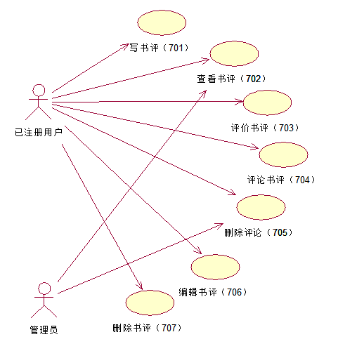

图 3.9 书评模块管理用例图

书评模块详细的说明用例如表 3.37~表 3.43 所示：

表 3.37 “写书评”用例

|  |  |  |  |
| --- | --- | --- | --- |
| 编号 | 701 | 用例名称 | 写书评 |
| 使用人员 | 已注册用户 | 扩展点 | 1. 用户在查看图书界面中  直接点击“写书评”按钮。  2. 余下步骤同上。 |
| 输入 | 用户选择写书评的图书，写题目和正文 | | |
| 系统响应 | 系统在数据库中记录用户日志，并返回我的书评界面 | | |
| 输出 | 提示发表成功或提示异常 | | |
| 前置条件 | 用户已登录 | 后置条件 | 写书评成功 |

|  |  |  |
| --- | --- | --- |
| 活动步骤 | 1. | 用户在我的书评界面中点击“写书评”按钮。 |
| 2. | 系统跳转到搜索图书界面。 |
| 3. | 用户选择图书。 |
| 4. | 系统进入该书的查看界面。 |
| 5. | 用户点击该界面上的“写书评”按钮。 |
| 6. | 系统返回写书评界面。 |
| 7. | 用户写书评，并发表。 |
| 8. | 系统在数据库中进行记录，提示发表成功。 |
| 9. | 系统返回我的书评界面。 |
| 异常处理 | 用户输入为空，给出提示，返回写书评界面。 | |

表 3.38 “查看书评”用例

|  |  |  |  |
| --- | --- | --- | --- |
| 编号 | 702 | 用例名称 | 查看书评 |
| 使用人员 | 已注册用户、管理员 | 扩展点 | 无 |
| 输入 | 不需要输入 | | |
| 系统响应 | 系统根据对应书评 ID 初始化界面 | | |
| 输出 | 系统返回查看书评界面 | | |
| 前置条件 | 用户已登录 | 后置条件 | 用户查看书评信息 |
| 活动步骤 | 1. 用户点击书评题目。  2. 系统根据书评 ID 初始化查看书评界面。 | | |
| 异常处理 | 查看失败，给出提示并返回。 | | |

表 3.39 “评价书评”用例

|  |  |  |  |
| --- | --- | --- | --- |
| 编号 | 703 | 用例名称 | 评价书评 |
| 使用人员 | 已注册用户 | 扩展点 | 无 |
| 输入 | 用户选择要评价的分数（1~5） | | |
| 系统响应 | 系统根据用户的评分重新计算书评的评分，更新数据库 | | |
| 输出 | 提示评价成功 | | |
| 前置条件 | 用户已登录，正在某个查看  书评界面 | 后置条件 | 评价书评成功，书评评分更新 |
| 活动步骤 | 1. 用户选择要评价的分数（1~5）并点击“评价”按钮。  2. 系统根据用户的评分重新计算给书评的评分，提示评价成功，更新数 据库。  3. 系统返回更新后的查看书评界面。 | | |
| 异常处理 | 评价失败，给出提示。 | | |

表 3.40 “评论书评”用例

|  |  |  |  |
| --- | --- | --- | --- |
| 编号 | 704 | 用例名称 | 评论书评 |
| 使用人员 | 已注册用户 | 扩展点 | 无 |
| 输入 | 用户输入自己的评论 | | |
| 系统响应 | 系统在数据库中记录用户评论 | | |
| 输出 | 提示评论成功或提示异常 | | |
| 前置条件 | 用户已登录，正在某个查看 | 后置条件 | 评论书评成功 |

|  |  |  |  |
| --- | --- | --- | --- |
|  | 书评界面 |  |  |
| 活动步骤 | 1. 用户在评论位置输入自己的评论并点击“评论”按钮。  2. 系统进行验证，验证成功，提示评论成功，将评论写入数据库。  3. 系统返回查看书评界面。 | | |
| 异常处理 | 用户输入为空，给出提示。 | | |

表 3.41 “删除评论”用例

|  |  |  |  |
| --- | --- | --- | --- |
| 编号 | 705 | 用例名称 | 删除评论 |
| 使用人员 | 已注册用户、管理员 | 扩展点 | 无 |
| 输入 | 不需要输入 | | |
| 系统响应 | 系统在数据库中删除相应的评论记录 | | |
| 输出 | 提示删除成功 | | |
| 前置条件 | 用户已登录，正在某个查看  书评界面，只有当前用户是 管理员或者与发表评论的 用户相同时才有删除功能。 | 后置条件 | 删除评论成功 |
| 活动步骤 | 1. 用户点击“删除”按钮。  2. 系统给出确认提示。  3. 用户确认后系统在数据库中删除该评论记录，并提示删除成功。  4. 系统返回查看书评界面。 | | |
| 异常处理 | 删除失败，给出提示。 | | |

表 3.42 “编辑书评”用例

|  |  |  |  |  |  |
| --- | --- | --- | --- | --- | --- |
| 编号 | 706 |  | 用例名称 | 编辑书评 | |
| 使用人员 | 已注册用户 | | 扩展点 | 1. | 用户在查看书评界面中 |
|  | 点击“编辑”。 |
| 2. | 余下步骤同上。 |
| 输入 | 用户修改书评的题目和正文 | | | | |
| 系统响应 | 系统在数据库中更新相应的书评记录 | | | | |
| 输出 | 提示编辑成功或提示异常 | | | | |
| 前置条件 | 用户已登录，身份是管理员 | | 后置条件 | 编辑书评成功，对应的书评更 | |
| 或与发表书评的用户相同 | | 新 | |
| 时才有编辑功能。 | |
| 活动步骤 | 1. 用户在我的书评界面点击对应书评的“编辑”按钮。 | | | | |
| 2. | 系统返回编辑书评界面。 | | | |
| 3. | 用户编辑书评并发表。 | | | |
| 4. 系统进行验证，验证成功，更新数据库并提示编辑成功。 | | | | |
| 5. | 系统返回查看书评界面。 | | | |
| 异常处理 | 用户输入为空，给出提示返回编辑书评界面。 | | | | |

表 3.43 “删除书评”用例

|  |  |  |  |
| --- | --- | --- | --- |
| 编号 | 706 | 用例名称 | 删除书评 |
| 使用人员 | 已注册用户 | 扩展点 | 1. 用户在查看书评界面中 |

|  |  |  |  |  |
| --- | --- | --- | --- | --- |
|  |  |  | 2. | 点击“删除”。  余下步骤同上。 |
| 输入 | 不需要输入 | | | |
| 系统响应 | 系统在数据库中删除相应的书评记录 | | | |
| 输出 | 提示删除成功 | | | |
| 前置条件 | 用户已登录，身份是管理员 | 后置条件 | 删除书评成功，数据库中对应 | |
| 或与发表书评的用户相同 | 记录删除 | |
| 时才有删除功能。 |
| 活动步骤 | 1. 用户在我的书库界面点击对应书评的“删除”按钮。 | | | |
| 2. 系统给出确认提示。 | | | |
| 3. 用户确认后系统在数据库中删除该书评记录，并提示删除成功。 | | | |
| 4. 系统返回我的书评界面。 | | | |
| 异常处理 | 删除失败，给出提示。 | | | |

# 3.3.8 新鲜事系统及站内信系统

圈子内部的新鲜事用例图如图 3.10 所示：

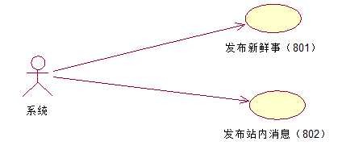

图 3.10 圈子新鲜事模块

圈子内部新鲜事的详细的说明用例如表 3.44~表 3.45 所示：

表 3.44 “发布新鲜事”用例

|  |  |  |  |
| --- | --- | --- | --- |
| 编号 | 801 | 用例名称 | 发布新鲜事 |
| 使用人员 | 系统 | 扩展点 | 无 |
| 输入 | 不需要输入 | | |
| 系统响应 | 系统在从数据库中提取出相应的数据 | | |
| 输出 | 在圈子内部显示出新鲜事列表 | | |
| 前置条件 | 用户已登录 | 后置条件 | 显示新鲜事 |
| 活动步骤 | 1. 某一用户发表书评、推荐图书或者发表日志  2. 系统自动将其加入新鲜事列表 | | |

异常处理

不显示新鲜事列表

表 3.45 “发布站内消息”用例

|  |  |  |  |
| --- | --- | --- | --- |
| 编号 | 802 | 用例名称 | 发布站内消息 |
| 使用人员 | 系统 | 扩展点 | 无 |
| 输入 | 不需要输入 | | |
| 系统响应 | 系统在从数据库中提取出相应的数据 | | |
| 输出 | 在相应的用户的消息中心进行提示 | | |
| 前置条件 | 用户已登录 | 后置条件 | 显示站内消息 |
| 活动步骤 | 1. 某一用户针对另一用户进行评论、留言  2. 系统自动将其加入该用户的站内消息列表 | | |
| 异常处理 | 不显示站内消息列表 | | |

# 4、目标系统性能需求

性能需求点列表见表 4.1：

表 4.1 性能需求点列表

|  |  |  |  |  |  |  |
| --- | --- | --- | --- | --- | --- | --- |
| 编号 | 性能名称 | 使用部门 | 性能描述 | 输入 | 系统响应 | 输出 |
| 1 | 相应的图书查询 | 导 师 、 学  生、管理员 | 在数据库中查找相应  的图书 | 图书的相关信  息（如图书名 称、 ISBN、 作 者等） | 在 2 秒内列出  所有的记录 | 输出符合要求的  记录 |
| 2 | 查看新鲜事 | 导 师 、 学  生、管理员 | 在数据库中查看相应  的新鲜事（读书感想、 书评、公告等） | 新鲜事的相关  信息（主题、 作者等） | 在 2 秒内列出  所有的新鲜事 | 输出符合要求的  记录 |
| 3 | 信息的录入、修  改、删除 | 导 师 、 学  生、管理员 | 在数据库中录入、 修  改、删除相应的信息 | 录入、修改、  删除的信息 | 在 0.5 秒内对  数据进行录 入、修改和删 除，并输出提 示信息 | 输出提示信息 |
| 4 | 检查信息的规范  性 | 导 师 、 学  生、管理员 | 检查录入、修改、删除  的信息的正确性 | 输入各种信息 | 在 0.1 秒内对  信息进行检查 | 输出信息是否符  合规范 |
| 5 | 报表输出 | 导 师 、 学  生、管理员 | 用报表形式显示出数  据库中的所有记录 | 输入需要显示  的报表 | 在 5 秒内显示  出所有数据库 中的记录 | 输出需要显示的  报表 |

# 5、目标系统界面与接口需求

## 5.1 界面需求

输入设备：键盘、鼠标 输出设备：显示器 显示风格：IE 界面 metro 风格 显示方式：分辨率 1024×768 输出格式：网页方式

## 5.2 接口需求点列表

暂无

# 6、目标系统的其他需求

## 6.1 安全性

本项目应尽量提高数据传输的安全性，确保用户的隐私和资料万无一失。使用安全链接加强 保密性，通过防火墙防止木马和病毒的入侵。

## 6.2 可靠性

本项目应保证网站管理人员、导师和学生访问网站时都能正常操作。

## 6.3 灵活性

本项目应支持多种客户端登录，并且支持后续更新。

## 6.4 特殊需求

暂无。

# 7、目标系统的假设与约束条件

该平台目前阶段主要面向北航软件学院师生，暂不对软件学院师生之外的用户开放注册。